Технологическая карта № 18
краткосрочной образовательной практики по познавательному
развитию «Много-один»
для детей 2-3 лет

ФИО педагога: Шаймухаметова Светлана Валериевна
Должность: воспитатель

Аннотация для родителей (основная идея доступная для понимания, четко и лаконично формулированная) | В раннем возрасте дети активно познают окружающий мир. Ведь именно возраст 2-3 лет является самым благоприятным для развития математических представлений.  В этот период очень важно знакомить ребёнка с цветами предметов, с формами, развивать умения формировать группы предметов, различать их количество, эмоционально подкрепляя его успехи в познании на окружающего мира. Дети раннего возраста проявляют интерес ко всей новой информации. Поэтому важно постоянно подпитывать этот интерес, не перегружая информацией и знаниями.  Дети 2-3 лет познают окружающую действительность через игру: с ее помощью они изучают новые предметы, обретают новые знания. Игровой подход позволяет нам решить ключевую задачу- не просто научить, а заинтересовать ребенка наукой.
Цель КОП, в том числе ТН | Формировать представление о группах однородных предметов, различать количество предметов: много- один.
Количество часов КОП, в том числе ТН | 2 занятия по 10 минут
Максимальное количество участников | 10 детей
Перечень материалов и оборудования для проведения КОП, в том числе ТН | 1 занятие: Поднос, салфетка, одинаковые матрешки (для каждого ребенка и взрослого);  2 занятие: Снежинки (для каждого ребенка и взрослого);
Предполагаемые результаты (умения/навыки, созданный продукт) | Имеет представление о группах однородных предметов, различать количество предметов: много- один.
Список литературы, использованной при подготовке КОП, в том числе ТН. | ОТ РОЖДЕНИЯ ДО ШКОЛЫ. Инновационная программа дошкольного образования. / Под ред. Н.Е. Вераксы, Т.С. Комаровой, Э. М. Дорофеевой. — Издание пятое (инновационное), испр. и доп.— М.: МОЗАИКА-СИНТЕЗ, 2019. — c.336

Тематический план занятий

Задачи | Деятельность педагога | Деятельность  детей | Предполагаемый результат
Тема: «Много-один» познавательной направленности
1. Развивать умение формировать группы однородных предметов «Много»  2. Формировать умение различать количество предметов «Один» | Игровая ситуация «Игра с матрёшками»  - Взрослый вносит поднос с матрёшками, накрытый салфеткой. Затем снимает салфетку со словами:  Мы веселые матрёшки,  Любим бегать по дорожке,  Любим петь и танцевать  И с детишками играть.  Взрослый спрашивает: «Кто к нам пришел?»  (Вместе с детьми повторяет слово матрёшки)  - Раздает детям по одной матрёшке, уточняет, сколько взяли матрёшек «Одну матрёшку».  Звучит музыка (любая).  - Взрослый предлагает по очереди вернуть матрёшек на поднос и сопровождает действия каждого ребенка словами: «Вот матрёшка, вот еще матрёшка, еще матрёшка…». Затем уточняет: «Много матрёшек». (Жестом указывает на поднос)  - Акцентирует внимание на количестве матрёшек «Вот как много матрёшек!»  - Спрашивает: «Сколько матрёшек?»  Обобщает ответы детей:  «Да, матрёшек много».  - Показывает свою матрёшку и уточняет: «У меня одна матрёшка»  Возвращает свою матрёшку на поднос и говорит «На подносе много матрёшек». | - Дети интересуются.  - Отвечают: «Матрёшки»  - Берут матрёшки, рассматривают.  - Танцуют.  - Возвращают матрёшек на поднос.  - Повторяют: «Много»  - Отвечают: «Много»  - Повторяют: «Одна матрёшка»  - Повторяют: «Много матрёшек» | - Умеют формировать группы однородных предметов «Много»  - Умеют различать количество предметов «Один»
Задачи | Деятельность педагога | Деятельность  детей | Предполагаемый результат
Тема: «Один-много» познавательной направленности
1. Формировать умение различать количество предметов «Один»  2. Развивать умение формировать группы однородных предметов «Много» | Игровая ситуация «Собираем снежинки»  До занятия взрослый раскладывает снежинки на ковре.  - Взрослый показывает снежинку детям и спрашивает: «Что это?»  - Какого цвета снежинки?  - Сколько у меня снежинок в руке?  - Обращает внимание детей на снежинки, лежащие на ковре, и говорит: «На ковре много снежинок. Сколько снежинок?»  - Предлагает детям взять по одной снежинке. Затем называя детей по именам, спрашивает: «Что у тебя в руке?»  «Какого цвета снежинка?»  «Сколько снежинок в руке» (Помогает детям)  - Звучит музыка «Снежинки» (Танцует с детьми, показывая движения)  - Воспитатель возвращает снежинку на ковер и предлагает тоже самое сделать детям.  - Действия детей сопровождает словами: «Вот снежинка, вот еще одна снежинка…»  «Вот сколько много снежинок»  «Сколько снежинок на ковре?»  «Много белых снежинок» | - Рассматривают  - Отвечают: «Снежинки»  - Отвечают: «Белые»  - Отвечают: «Одна»  - Смотрят, слушают  - Отвечают: «Много»  - Берут снежинку  - Отвечают: «Снежинка»  - Отвечают: «Белого»  - Отвечают: «Одна снежинка»  - Танцуют со снежинками повторяя движения за воспитателем  - Возвращают снежинку на ковер.  - Отвечают: «Много»  - Повторяют за взрослым. | - Умеют различать количество предметов «Один»  - Умеют формировать группы однородных предметов «Много»

Приложение 1
Дидактические материалы
Тема: «Много- один» познавательной направленности

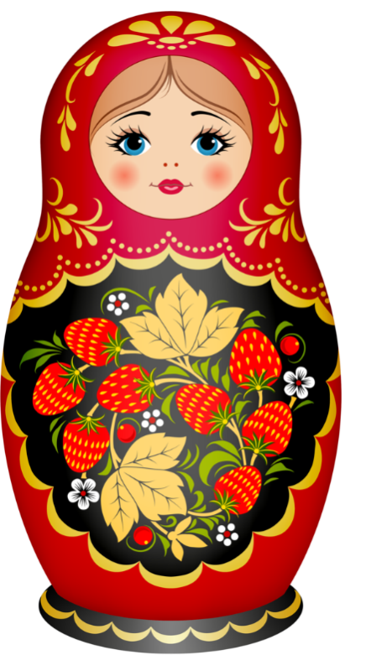

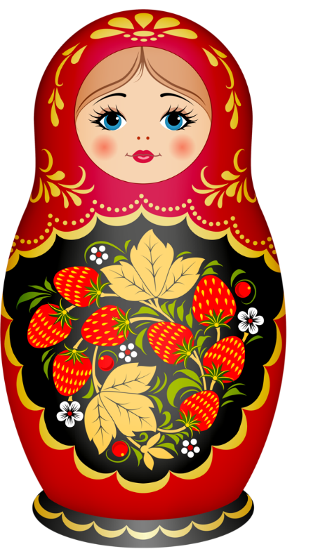

Приложение 2
Дидактические материалы
Тема: «Один- много» познавательной направленности

